**Ranking hulajnóg elektrycznych. Najlepsze modele 2021 roku!**

**Hulajnogi elektryczne stały się bardzo popularne na całym świecie. Jest to świetny sposób komunikacji w szczególności po mieście. Zwinna i mała, potrafi przemknąć nawet wśród tłumu. Dodatkowo jest to świetna rozrywka i zabawa, zarówno jak i dla dorosłych i dzieci. Chcesz zakupić ją również dla siebie? Nie wiesz, którą wybrać? Zasugeruj się, czytając <strong>ranking hulajnóg elektrycznych</strong> 2021 roku!**

**Ranking hulajnóg elektrycznych, które warto kupić!**

Chcesz kupić taką hulajnogę dla siebie, ale nie wiesz, czym się kierować przy doborze modelu? Sprawdź koniecznie [ranking hulajnóg elektrycznych](https://poza-domem.pl/hulajnogi-elektryczne-ranking), który pozwoli Ci dobrać model do swoich potrzeb i preferencji. Pierwszy aspekt to dopuszczalne obciążenie.

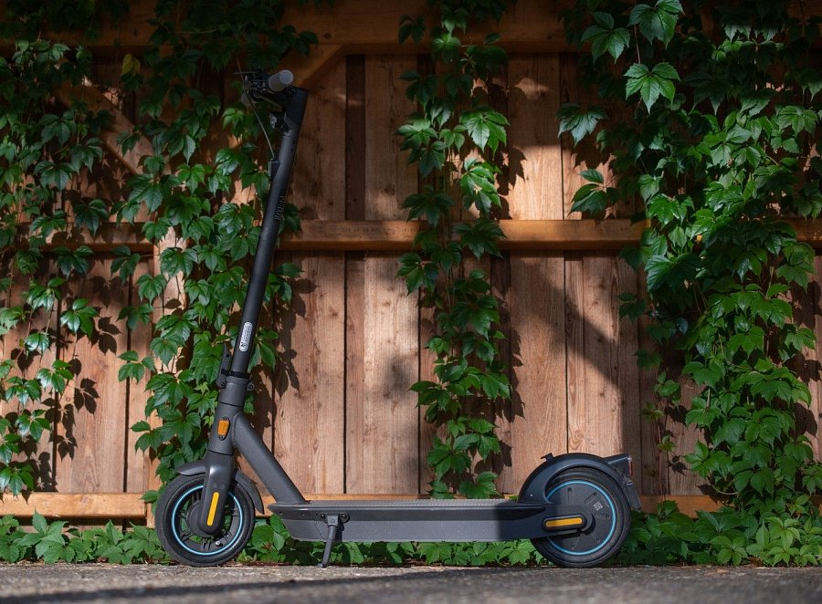

**Ranking hulajnóg elektrycznych dla dzieci i dorosłych**

Dla dziecka wystarczająca będzie hulajnoga o obciążeniu do 70 kg, dla dorosłego powinien mieć już obciążenie co najmniej 90 kg. Najlepszy będzie jednak model, który jest przeznaczone do ciężaru do 120 kg. W tym **ranking hulajnóg elektrycznych** znajdziesz modele zarówno dla dorosłych, jak i dla dzieci.

**Ranking hulajnóg elektrycznych o wysokiej prędkości**

Dla młodszych będą lżejsze i mniejsze, a także wolniejsze. Dla dorosłych znajdziesz modele o większej mocy. *Ranking hulajnóg elektrycznych* także zakłada prędkość, jaką może rozwinąć hulajnoga. Sprawdź i wybierz model idealny dla siebie!